实验名称： 静态路由

日期： 2020.11.21 指导老师： 陶华良 成绩：

同组者： 陈碟，廖玉香，魏翔宇，王茂竹

【一】 实验目的

1.熟悉和掌握静态路由协议的配置命令。  
2.在实验一直连网络的基础上,使用静态路由协议连接三个网络:  
192.168.1.0/24,192.168.20/24,192.168.3.0/24,测试连通性。

【二】 实验内容及原理

路由：从源主机到目标主机的转发过程（能够将数据包转发到正确的目的，并在转发过程中选择最佳的路径的设备——路由器）。路由器的工作原理：根据路由表转发数据。如果路由表有这个路径就转发，没有就丢弃。通常在电脑上设置一个默认网关来使局域网可以跟internet互联网通信。在电脑算设置的默认网关就是路由的以太网接口的ip地址。电脑如果跟外面的主机通信，只要把请求发送给路由器的接口（网关）就可以了，剩下的事都是路由器来完成的。

静态路由是由管理员手工配置的，是单向的。优点:稳定性高，单向的的。缺点：缺乏灵活性。注意点：如果要实施双向通信，那么必须在通信双方配置双向的静态路由。

默认路由是当路由器在路由表中找不到目标网络的路由条目时，路由器把请求转发到默认路由接口。默认路由是一种特殊的静态路由，可以匹配所有的网段，但是其优先级最低。当目标地址即匹配静态路由又匹配默认路由的时候，优先从静态路由对应的端口或者ip地址转发，如果静态路由不匹配，那么从默认路由走。（只有一个出口的网络才能设置默认路由）

 【三】 实验主要仪器设备

(1)路由器2台。  
(2)交换机或集线器1台。  
(3)双绞线及Console电缆线若干。  
(4)PC机4台。

【四】 实验步骤、数据记录及总结分析

网络拓扑图（要求：1.PC注明IP、子网掩码、网关，2.路由器端口注明IP、子网掩码，3.路由器注明端口号）：

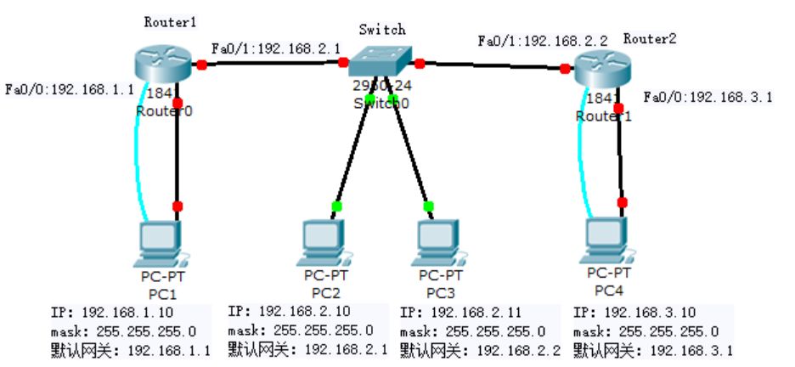

一、实验过程描述：

1、路由器配置：

Router1：

Router(config)#interface fastethernet0/0

Router(config-if)#ip address 192.168.1.1 255.255.255.0

Router(config-if)#no shutdown

Router(config-if)#exit

Router(config)#interface fastethernet0/1

Router(config-if)#ip address 192.168.2.1 255.255.255.0

Router(config-if)#no shutdown

Router(config-if)#exit

Router(config)#exit

Router#show interface

Router(config)#ip route 192.168.3.0 255.255.255.0 192.168.2.1

Router(config-if)#exit

Router(config)#exit

Router2：

Router(config)#interface fastethernet0/0

Router(config-if)#ip address 192.168.3.1 255.255.255.0

Router(config-if)#no shutdown

Router(config-if)#exit

Router(config)#interface fastethernet0/1

Router(config-if)#ip address 192.168.2.2 255.255.255.0

Router(config-if)#no shutdown

Router(config-if)#exit

Router(config)#exit

Router#show interface

Router(config)# ip route 192.168.1.0 255.255.255.0 192.168.2.2

Router(config-if)#exit

Router(config)#exit

2、显示路由表：

Router1：

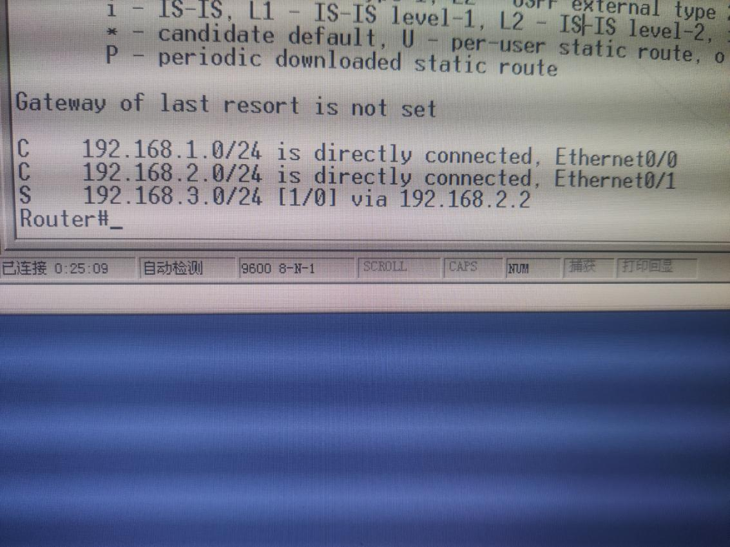

Router2：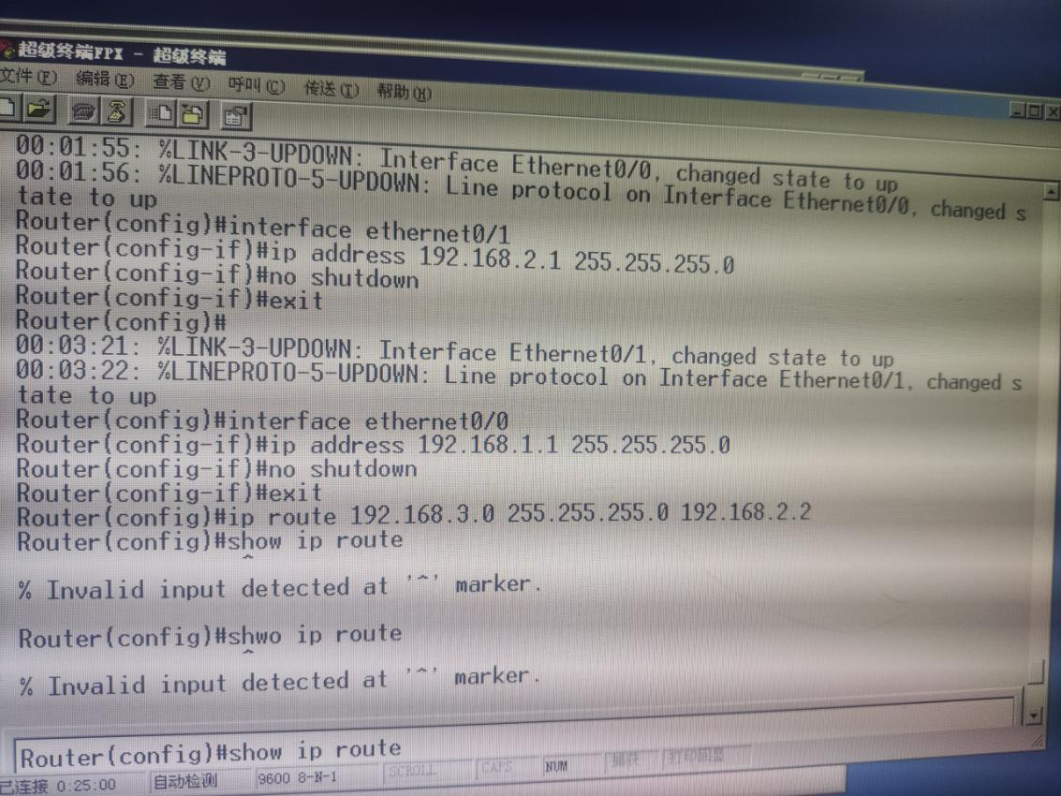

3、连通性测试。

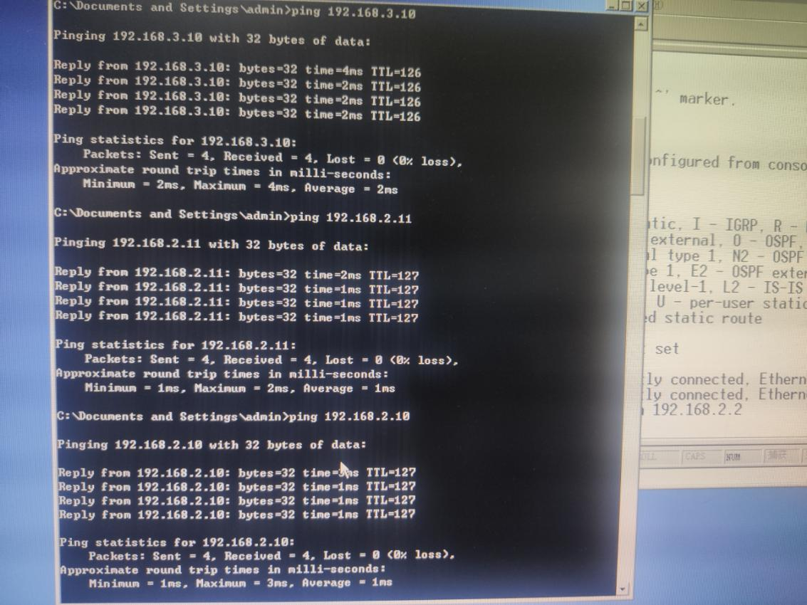

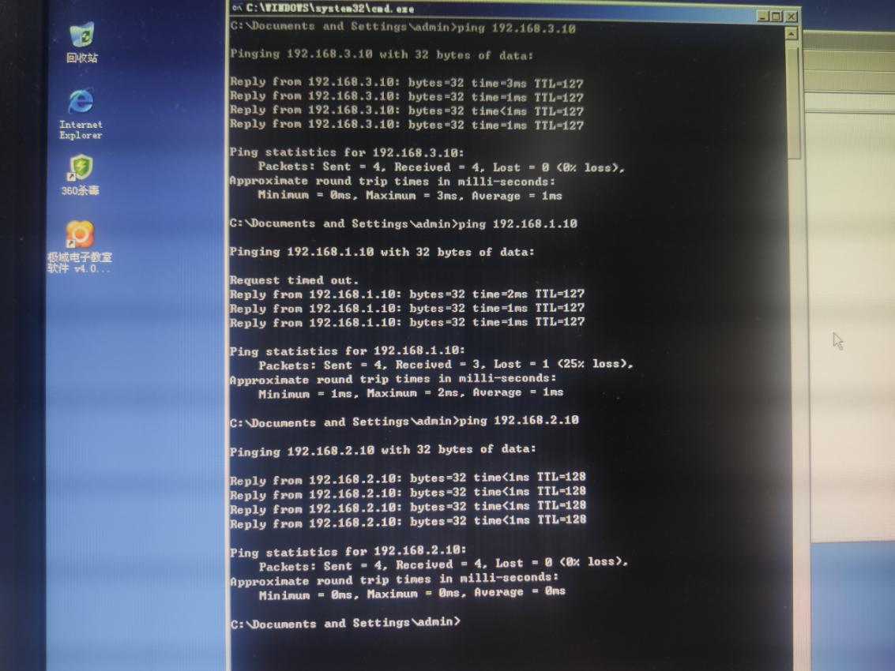

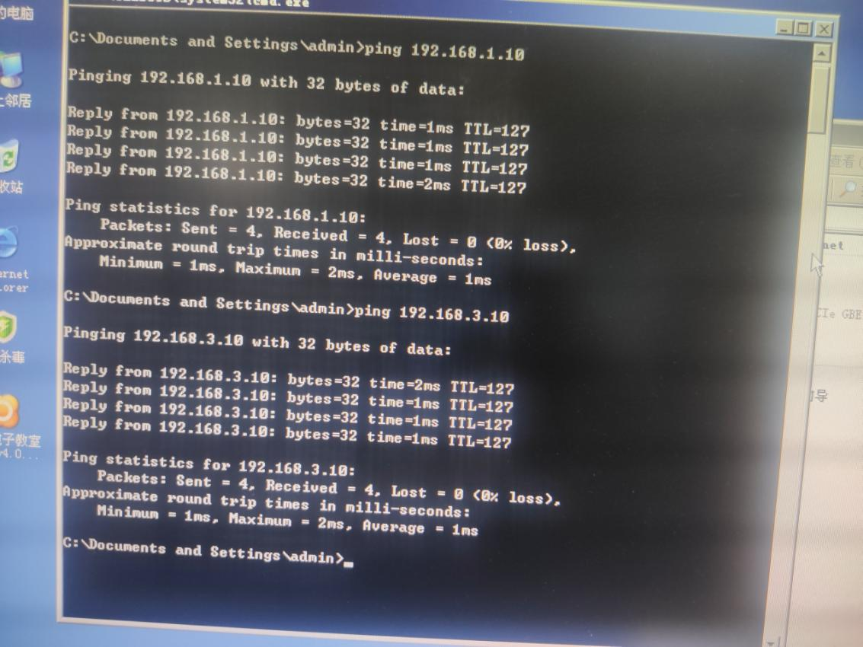

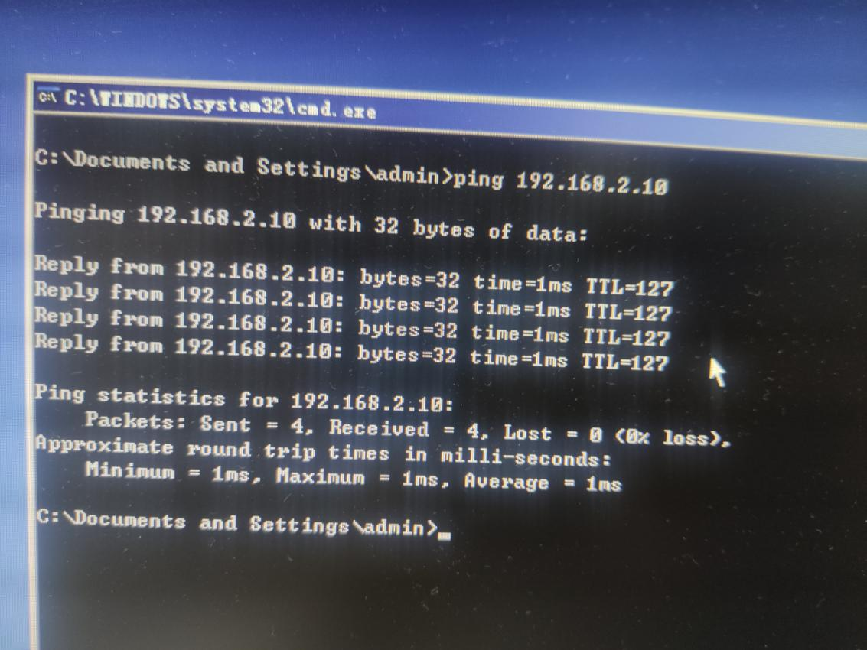

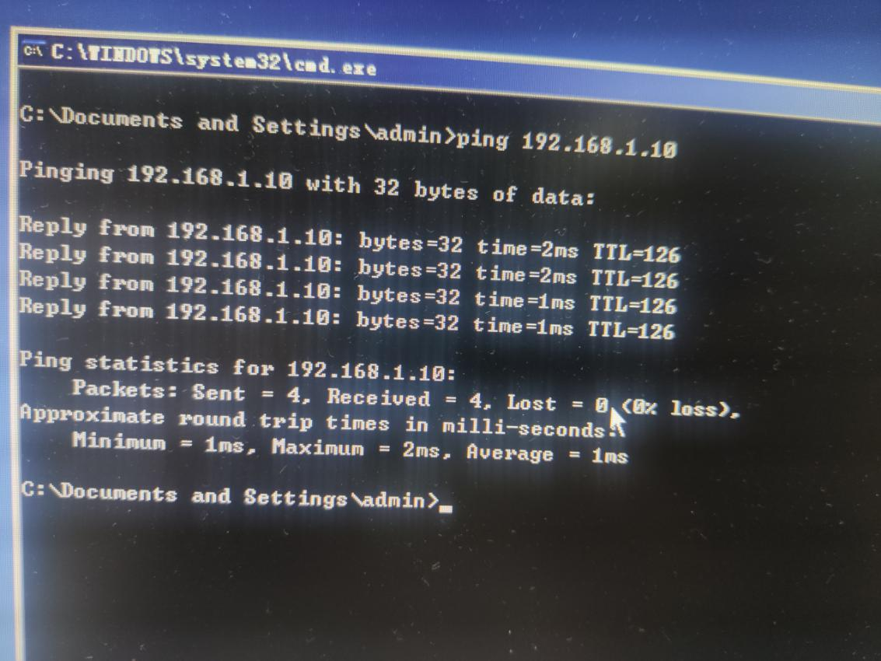

二、总结分析（选填）